Отчёт о лабораторной работе
  - Лабораторная работа 1
Мошаров Денис Максимович
Содержание

Список иллюстраций

Список таблиц

Цель работы
Целью данной работы является приобретение практических навыков установки Rocky Linux на виртуальную машину с помощью инструмента Vagrant

Выполнение лабораторной работы
Для начала создадим папку с инициалами, в которой будет 2 папки, показанные на фото (рис. [-@fig:001]).
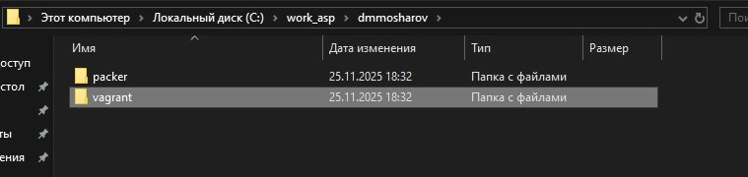
Создание папок
Поместим заранее скачаный образ в первую папку (рис. [-@fig:002]).
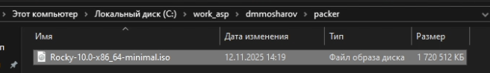
Образ диска
Создадим в той же папке файл, содержание которого перечислено на экране. Тут описано, как будет создаваться образ для vagrant (рис. [-@fig:003]).
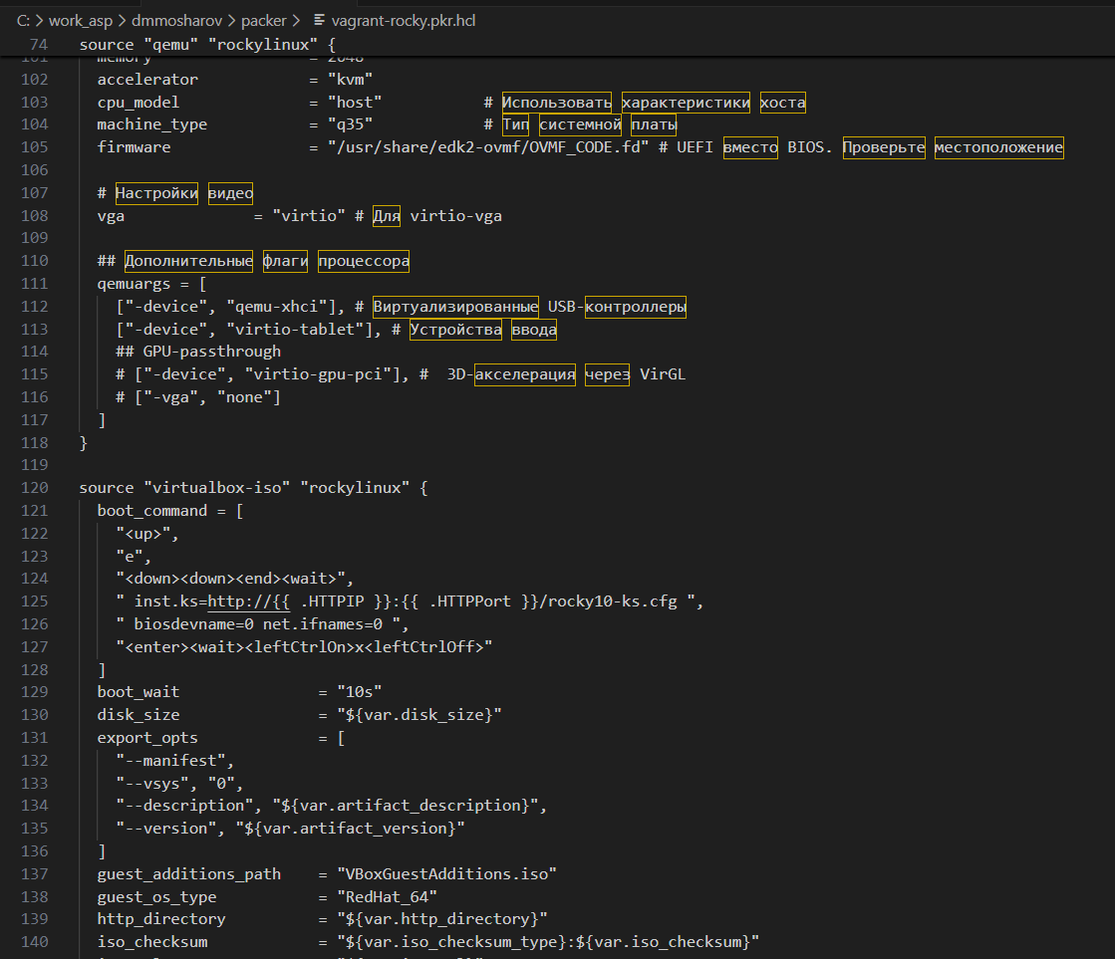
vagrant-rocky.pkr.hd
Создадим подпапку http, в которой поместим файл следующего содержания с конфигурацией (рис. [-@fig:004]).
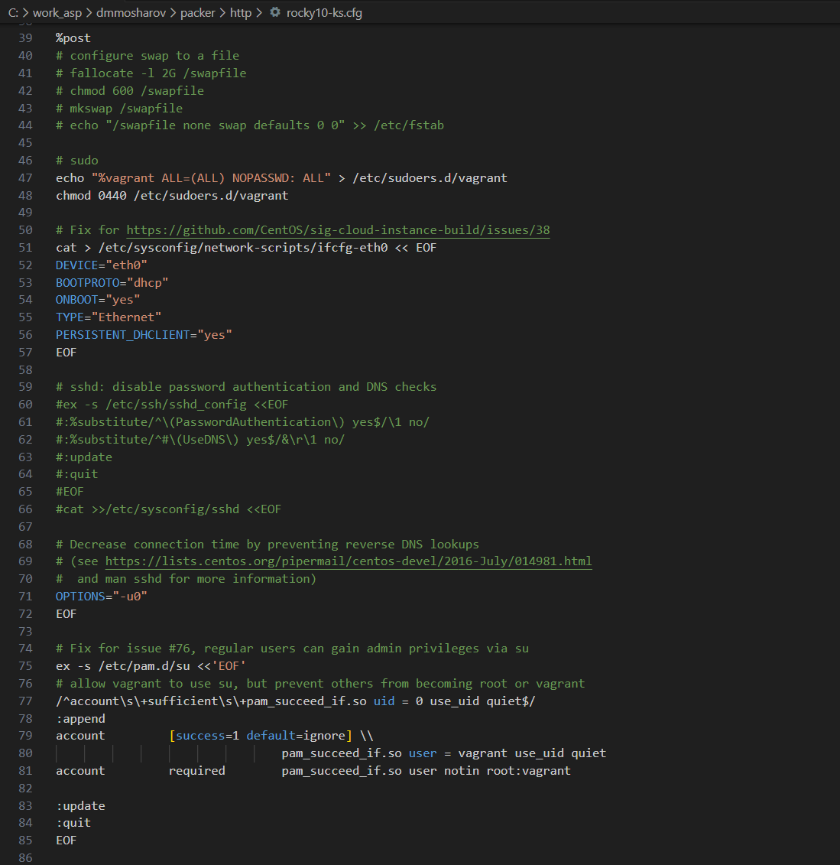
Файл конфигурации
Теперь добавим vagrantfile в папку vagrant (рис. [-@fig:005]).
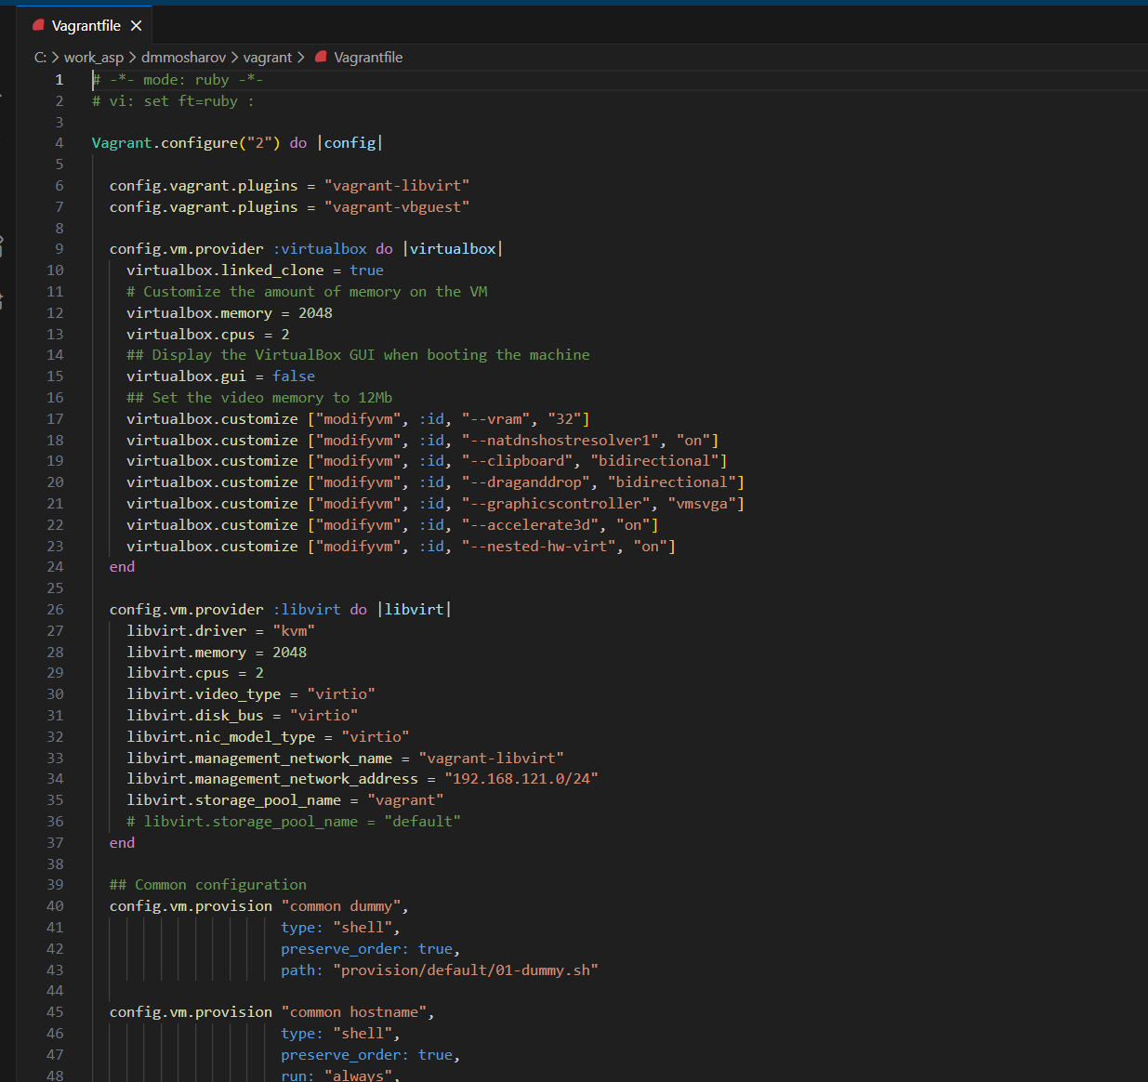
Vagrantfile
Содержимое папки будет выглядеть так. Теперь создадим тут папку provision (рис. [-@fig:006]).
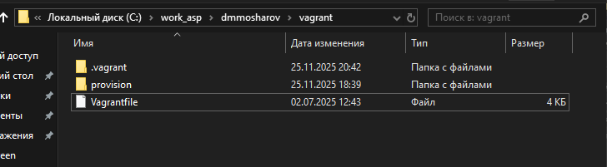
Каталог Vagrant
В этой папке мы создадим 3 подпапки, показаные на фото (рис. [-@fig:007]).
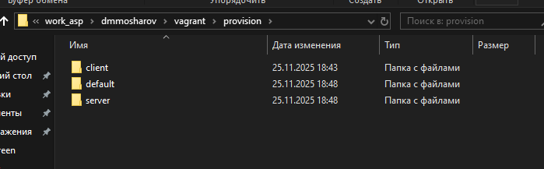
Создание подпапок
В каждую папку добавим файл заглушку со следующим содержанием (рис. [-@fig:008]).
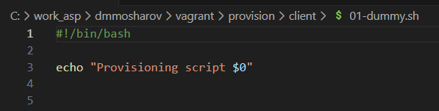
Файл заглушка
В папку default добавим следующий файл (рис. [-@fig:009]).
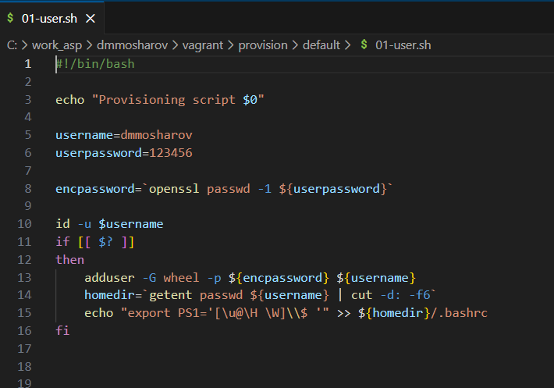
01-user.sh
И этот файл (рис. [-@fig:010]).
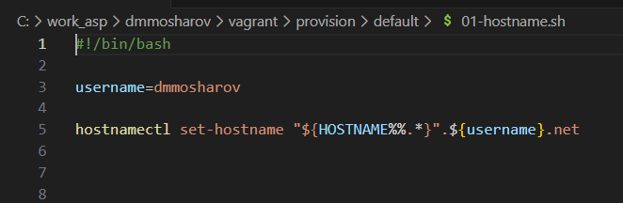
01-hostname.sh
Добавим также 2 файла в папку сервера. Первый файл (рис. [-@fig:011]).
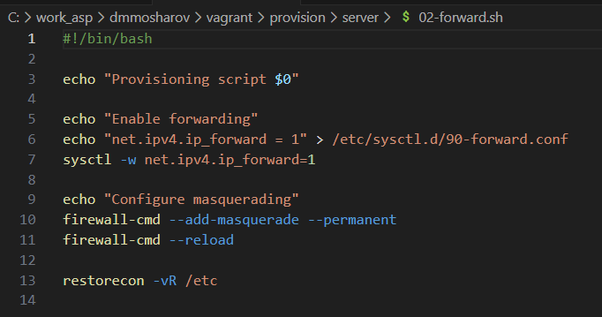
первый файл
И второй файл (рис. [-@fig:012]).
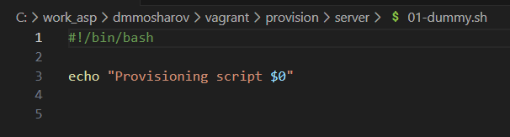
Второй файл
Теперь инициализируем packer (рис. [-@fig:013]).
инициализируем packer
И сделаем билд образа (рис. [-@fig:014]).
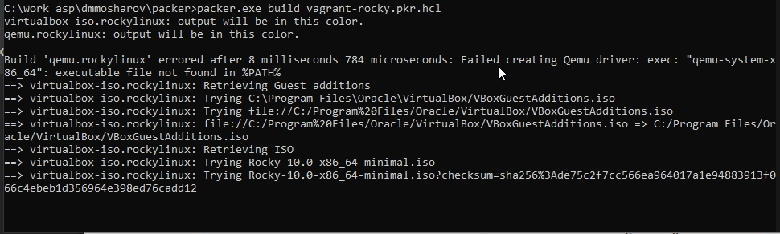
билд образа
После этого добавим его в vagrant (рис. [-@fig:015]).
добавление образа в vagrant
Запустим через вагрант ВМ сервера (рис. [-@fig:016]).
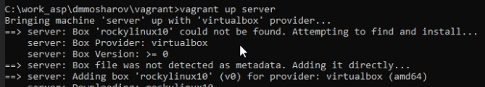
запуск сервера
И запустим еще клиент (рис. [-@fig:017]).
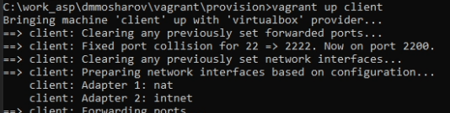
запуск клиента
Убедимся, что они оба работают, через графический интерфейс. Войдём туда под пользователем vagrant (рис. [-@fig:018]).
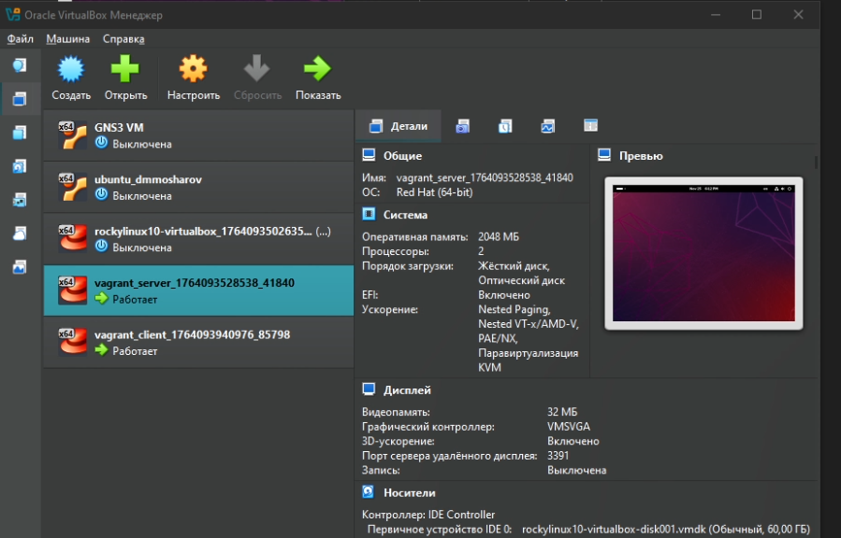
Вход через GUI
Теперь попробуем зайти на сервер через ssh, после чего авторизируемся от имени собственного пользователя, и отключимся (рис. [-@fig:019]).
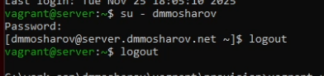
Логин на сервере
Сделаем то же самое для клиента (рис. [-@fig:020]).
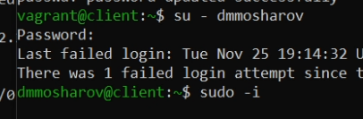
Логин на клиенте
Выключим обе машины (рис. [-@fig:021]).
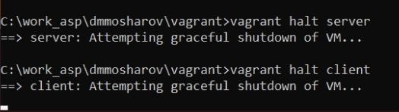
Завершение работы

Выводы
В результате выполнения лабораторной работы были получены навыки работы с vagrant

Список литературы

